Lab 3b Dương Thái Sơn 67CS 0238167
- Thực hiện những thao tác sau với tài khoản ubuntu (nếu em dùng laptop/máy tính cá nhân thì thao tác với tài khoản sudoer/admin của em)
  - Trong thư mục chủ của /home/ubuntu tạo thư mục testpq
ubuntu@ubuntu : ~ $ mkdir testpq
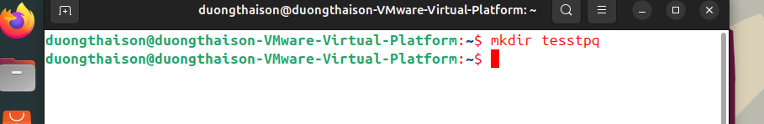
  - Trong thư mục testpq tạo thư mục src, img và file index
ubuntu@ubuntu : ~ $ cd testpq
ubuntu@ubuntu : ~/testpq $ mkdir src img
ubuntu@ubuntu : ~/testpq $ pico index rồi gõ nội dung dưới vào
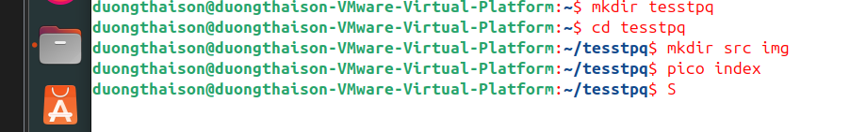
  - Trong file index soạn nội dung như sau
Noi dung file index
<? Con ong lam mat yeu hoa
Con ca boi yeu nuoc, con chim ca yeu troi
?>
  - Dùng tài khoản ubuntu để tạo ra tài khoản tên mirror. Mối quan hệ giữa 2 tài khoản trong hệ thống là gì?
$ sudo adduser mirror
- Tài khoản ubuntu là tài khoản mặc định trong hệ thống (có thể là sudoer).
- Tài khoản mirror là tài khoản người dùng mới.
- Quan hệ: cả hai đều là user account độc lập trên cùng hệ thống, có thư mục home riêng, nhưng cùng quản lý trong /etc/passwd. Nếu mirror không được thêm vào nhóm sudo, thì chỉ có quyền user thường.
  - Chuyển sang tài khoản mirror
Mở Terminal mới
$ su mirror
- Những thao tác sau dùng với tài khoản mirror
- Thư mục hiện hành là gì?
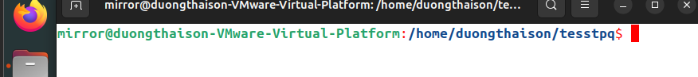
- Chuyển về thư mục /home/ubuntu
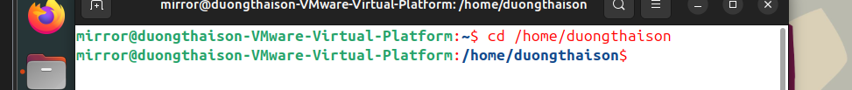
- Tài khoản mirror có quyền gì đối với thư mục testpq?
Mirror có quyền đọc và thực thi nhưng không có quyền ghi
- mirror có chuyển được vào bên trong testpq bằng lệnh cd được không?
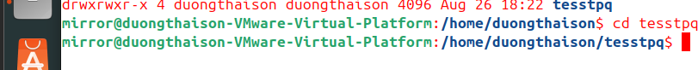
Có chuyển vào được do có quyền thực thi
- mirror có xem được danh sách các file, thư mục con trong testpq hay không? Điều này quyết định bởi thuộc tính gì?

Mirror cem được danh sách file và thư mục con. Điều này được quyết định bỏi thuộc tính r và x của thư mục
- Thử tạo thêm thư mục mirror_creates trong testpq, có tạo được không? Điều này quyết định bởi thuộc tính gì?

Mirror ko thể tạo thu mục mới vì khong có quyền w
- mirror có xem được nội dung file index hay không?
Mirror đọc được nội dung file index bằng lệnh cat index
- mirror có xóa được thư mục testpq hay không?
Mirror không thể xóa testpq do không có quyền w
- Chuyển sang tài khoản root (trước hết, phải activate tài khoản root theo nội dung cô đã cung cấp ở giờ LT)
- Thư mục hiện hành là gì?
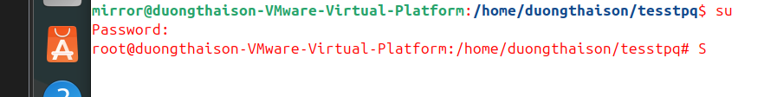
- Chuyển về thư mục /home/ubuntu
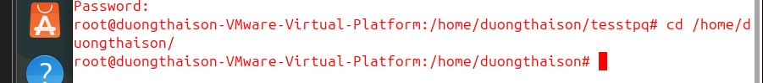
- Tài khoản root có quyền gì đối với thư mục testpq?
Root có toàn quyền (rwx) với thư mục testpq
- root có chuyển được vào bên trong testpq bằng lệnh cd được không?
- root có xem được danh sách các file, thư mục con trong testpq hay không? Điều này quyết định bởi thuộc tính gì?
Root có thể xem được bất kỳ file/thư mục nào, không bị hạn chế bởi quyền r hay x.
- Thử tạo thêm thư mục root_creates trong testpq, có tạo được không? Điều này quyết định bởi thuộc tính gì?
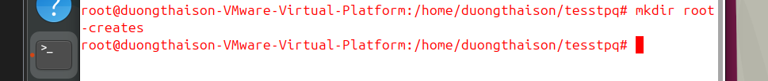
- root có xem được nội dung file index hay không?
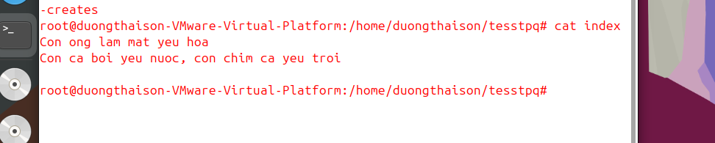
- root có xóa được thư mục testpq hay không?
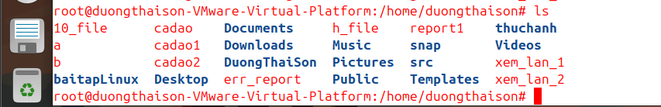
- Chuyển trở lại tài khoản mirror. Tạo file mirror_report trong thư mục chủ của mirror. Copy file vào /bin thì có copy được không? Tại sao?
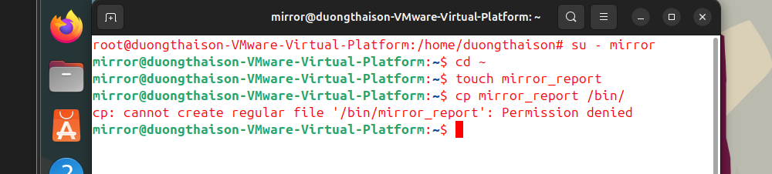
- Lệnh cp mirror_report /bin/ sẽ báo lỗi “Permission denied” (không copy được).
- Lý do: thư mục /bin (thường là link tới /usr/bin) có quyền drwxr-xr-x root root (755) → chỉ root có quyền ghi (w) vào thư mục này. User thường như mirror chỉ có r-x (đọc + vào), không được ghi, nên không thể tạo/copy file vào đó.

- Chuyển sang tài khoản sudoer của em. Tạo file sudoer_program trong thư mục chủ của người dùng đó. Copy file vào /bin có copy được không? Tại sao?
Copy file sudoer_program vào thư mục /root, em có xoay sở để copy được không?
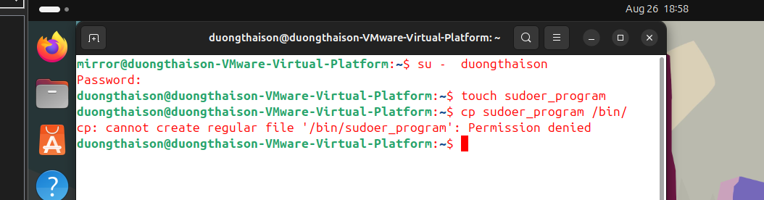
- Lệnh cp sudoer_program /bin/ sẽ bị lỗi "Permission denied", vì /bin thuộc sở hữu root và chỉ root mới có quyền ghi.
- Tạo cây thư mục sau (các nút lá là file):
Cho đường dẫn tuyệt đối, tạo nên cây thư mục (các nút lá là file):
~/program/install/src/abc
~/program/install/src/img/alpha
~/program/install/src/img/beta
~/program/install/src/gamma
~/program/install/src/img/teta
~/program/install/src/gamma/lamda
~/program/install/img/note
~/program/install/img/book
~/program/install/img/face
~/program/oxy5
~/program/heli2
Đường dẫn tương đối từ thư mục install đến các thư mục, file khác là gì?
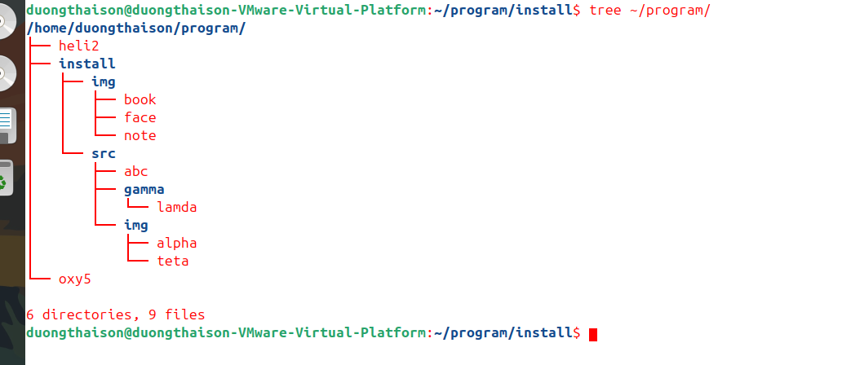
  - Trong thư mục src:
- src/abc
- src/gamma/lamda
- src/img/alpha
- src/img/beta
- src/img/teta
  - Trong thư mục img:
- img/note
- img/book
- img/face
  - Các file nằm ngoài install (trực tiếp trong program):
- ../oxy5
- ../heli2

